预习报告：三位二进制数原码转补码

1. **实验内容**

接收一个三位二进制数，输出为它的补码。

1. **实验设计方案**
2. 输入、输出信号编码

输入信号：用B2、B1、B0分别对应输入三位二进制数的每一位；角标大者为高位。

输出信号：用Y2、Y1、Y0分别对应输入三位二进制数的每一位， 角标大者为高位；“1”为真，“0”为假。

1. 列出真值表

根据题目要求，列出真值表表 1。

表 1真值表

|  |  |  |  |  |  |
| --- | --- | --- | --- | --- | --- |
| **输入** | | | **输出** | | |
| **B2** | **B1** | **B0** | **Y2** | **Y1** | **Y0** |
| 0 | 0 | 0 | 0 | 0 | 0 |
| 0 | 0 | 1 | 1 | 1 | 1 |
| 0 | 1 | 0 | 1 | 1 | 0 |
| 0 | 1 | 1 | 1 | 0 | 1 |
| 1 | 0 | 0 | 1 | 0 | 0 |
| 1 | 0 | 1 | 0 | 1 | 1 |
| 1 | 1 | 0 | 0 | 1 | 0 |
| 1 | 1 | 1 | 0 | 0 | 1 |

1. 逻辑化简

根据真值表画出卡诺图，如图所示，化简得到与或非表达式如式 （1）。考虑到只有与非门器件，并且Y2可以化为同z或式，从而含有与Y1中共同含有的项，减少与非门的使用；转化，得到与非表达式（2）。

|  |  |  |  |  |
| --- | --- | --- | --- | --- |
| **B1B0**  **B2** | **00** | **01** | **11** | **10** |
| **0** | 0 | 1 | 1 | 1 |
| **1** | 1 | 0 | 0 | 0 |

图 1 Y2卡诺图

|  |  |  |  |  |
| --- | --- | --- | --- | --- |
| **B1B0**  **B2** | **00** | **01** | **11** | **10** |
| **0** | 0 | 1 | 0 | 1 |
| **1** | 0 | 1 | 0 | 1 |

图 2 Y1卡诺图

|  |  |  |  |  |
| --- | --- | --- | --- | --- |
| **B1B0**  **B2** | **00** | **01** | **11** | **10** |
| **0** | 0 | 1 | 1 | 0 |
| **1** | 0 | 1 | 1 | 0 |

图 3 Y0卡诺图

$\left\{\begin{aligned}Y_{2}=B_{2}{\overline{B}}_{1}{\overline{B}}_{0}+{\overline{B}}_{2}B_{0}+{\overline{B}}_{2}B_{1} \\ Y_{1}={\overline{B}}_{1}B_{0}+B_{1}{\overline{B}}_{0} \\ Y_{0}=B_{0}\end{aligned}\right.$（1）

$\left\{\begin{aligned}Y_{2}=\overline{\overline{B_{2}{\overline{B}}_{1}{\overline{B}}_{0}}∙}\overline{{\overline{B}}_{2}\overline{{\overline{B}}_{1}{\overline{B}}_{0}}} \\ Y_{1}=\overline{{\overline{B}}_{1}{\overline{B}}_{0}∙}\overline{B_{1}B_{0}} \\ Y_{0}=B_{0}\end{aligned}\right.$（2）

1. 逻辑电路图

根据逻辑函数表达式（2），绘制出电路原理图如图所示（反变量所需的非门未画出），其中输入信号的 原变量从实验箱上的逻辑电平开关获得，反变量需要另外接非门来实现.

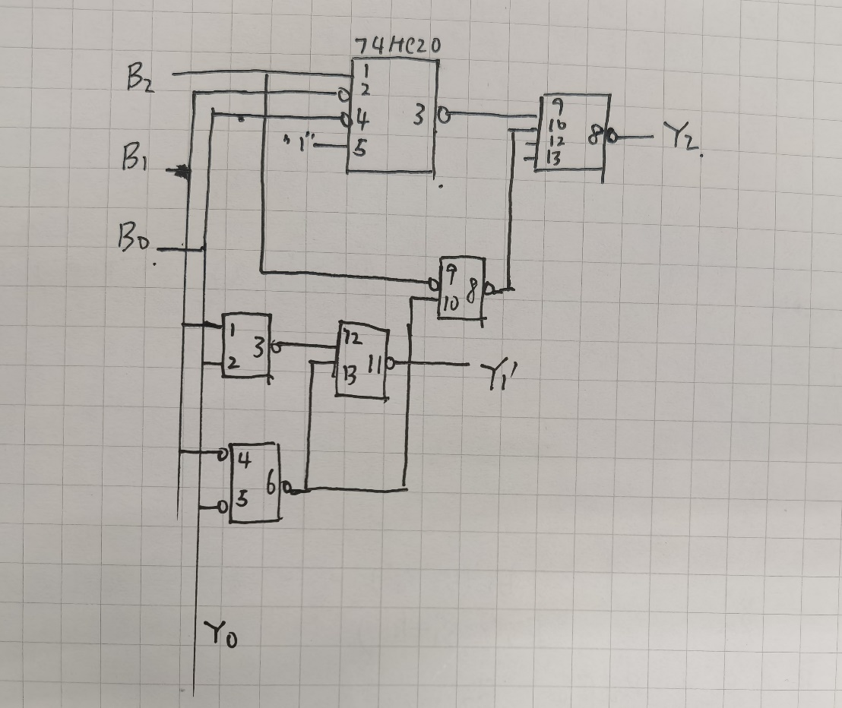

1. 硬件连接示意图

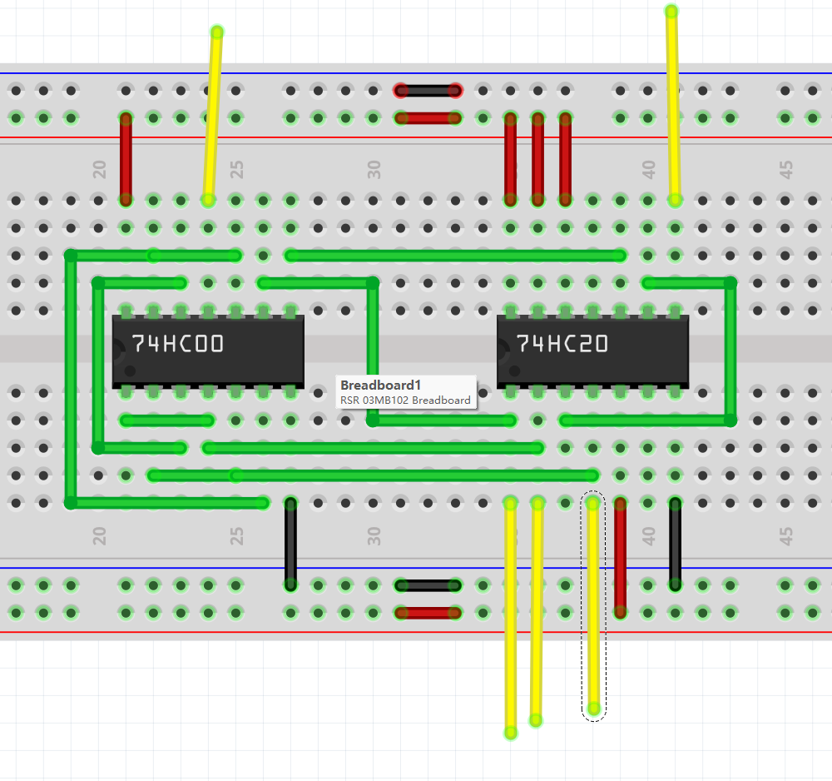



1. **测试方案**

3个输入信号，用实验箱上的逻辑电平开关实现，3个输出端连接到实验箱上的 LED，按照真值表的要求，拨动逻辑电平开关改变输入信号值，遍历8种输入组合，并观察输出信号值，输出 LED 亮则输出为 1，灭则输出为 0，将测试结果以对应补码数的形式填入表 2。

表 2

|  |  |  |  |  |  |  |
| --- | --- | --- | --- | --- | --- | --- |
| **输入** | | | **输出** | | | **灯对应的补码** |
| **B2** | **B1** | **B0** | **Y2** | **Y1** | **Y0** |  |
| 0 | 0 | 0 | 0 | 0 | 0 |  |
| 0 | 0 | 1 | 1 | 1 | 1 |  |
| 0 | 1 | 0 | 1 | 1 | 0 |  |
| 0 | 1 | 1 | 1 | 0 | 1 |  |
| 1 | 0 | 0 | 1 | 0 | 0 |  |
| 1 | 0 | 1 | 0 | 1 | 1 |  |
| 1 | 1 | 0 | 0 | 1 | 0 |  |
| 1 | 1 | 1 | 0 | 0 | 1 |  |